**Дата:**  31.05.2022 **Урок:**  математика **Клас:1-В**

**Вчитель:** Таран Н.В.

**Тема.** Дізнаємося про тривалість доби. Визначення часу за годинником.

**Мета:**ознайомити учнів зі співвідношеннями між одиницями часу та вміщенням в добі кількості годин; навчати визначати час за годинником; формувати навички обчислень,використовуючи таблицю множення; розвивати мислення, математичне мовлення; виховувати бажання берегти час.

**Хід уроку**

1. **Актуалізація опорних знань**

*Слайд2-3.* Назви іменовані числа в порядку збільшення; зменшення.

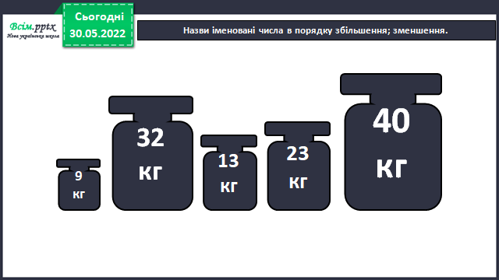

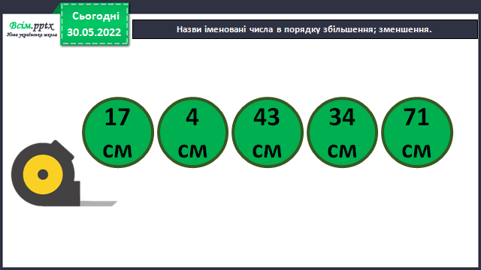

1. **Вивчення нового матеріалу**

*Слайд4.* Розглянь, як діти визначили час. Поміркуй, чому вони відповіли по різному.

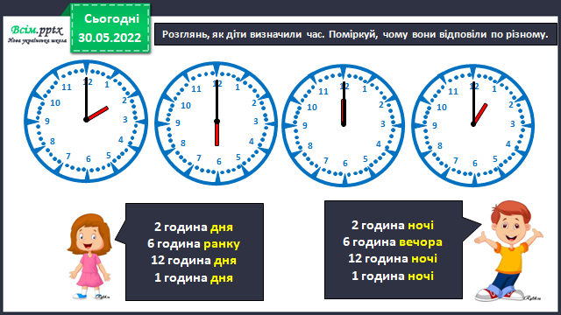

*Слайд5.* Коли визначаєш час за годинником, уточнюй частину доби!

*Слайд6.* Визнач час за годинником, уточнюючи частину доби.

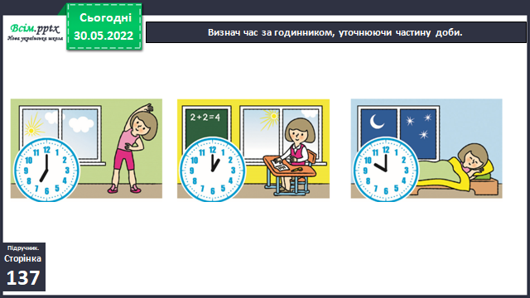

*Слайд7.* Коротка – годинна – стрілка проходить циферблат годинника двічі на добу.На годиннику 12 поділок. Доба містить 12 + 12 = 24 години.

*Слайд8.* Половини доби.

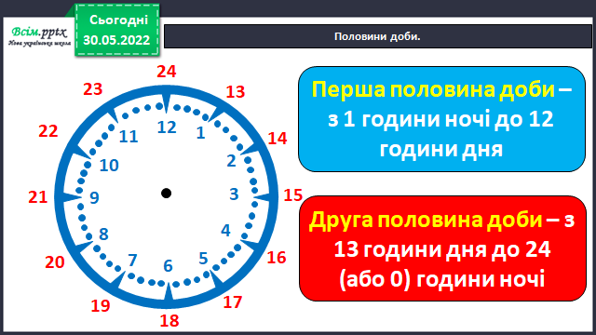

*Слайд9.*Рухлива вправа.

*Слайд10.* Розв’яжи задачу.

1. **Закріплення матеріалу**

Робота в зошиті с.61 №1, с.62 №2-3.

1. **Підсумок**

Виконання інтерактивного завдання.

1. **Рефлексія**

***Виконай завдання в зошиті с.61 №1,с.62 №2, №3 (письмово),***

***сфотографуй***

***та надсилай на Human, Вайбер***

***або ел. пошту*** [*victortaran@i.ua*](mailto:victortaran@i.ua)